Синтез медь-цинк-алюминиевого катализатора для конверсии монооксида углерода в условиях переменных газовых нагрузок
Овчинников Н.А., Румянцев Р.Н., Долотов Г.О.
Студент, 2 курс магистратуры
Ивановский государственный химико-технологический университет, Иваново, Россия
E-mail: moi.ovchinnicov@mail.ru
Катализаторы на основе оксидов меди и цинка (Cu/ZnO), промотированные оксидом алюминия (Al₂O₃), широко применяются в процессах синтеза аммиака и водорода на стадии низкотемпературной конверсии монооксида углерода водяным паром. Традиционный метод их получения включает соосаждение из растворов солей металлов с последующим прокаливанием, что позволяет гибко варьировать пористую структуру и внутреннюю поверхность катализатора в широких пределах.
Целью работы стала разработка медь-цинк-алюминиевого (CuO/ZnO/Al₂O₃) катализатора, обладающего развитой активной поверхностью меди и способного эффективно функционировать в условиях переменных нагрузок по монооксиду углерода. Решение этой задачи позволит повысить надежность и экономическую эффективность производства водорода и аммиака [2].
Образец с составом 57/25/18 маc.% синтезирован с помощью рН-контролируемого осаждения в присутствии нитратов меди, цинка – Cu/Zn(NO₃)₂ и карбоната натрия – Na₂CO₃. Полученный образец исследован комплексом физико-химическими методов (БЭТ, РФА, СЭМ, ТПВ) и испытан на проточной каталитической установке в условиях, приближенных к промышленным: T = 200-230 °C и содержание CO в исходной газовой смеси 4,07; 8,33; 12,51 и 16,46 об.%.
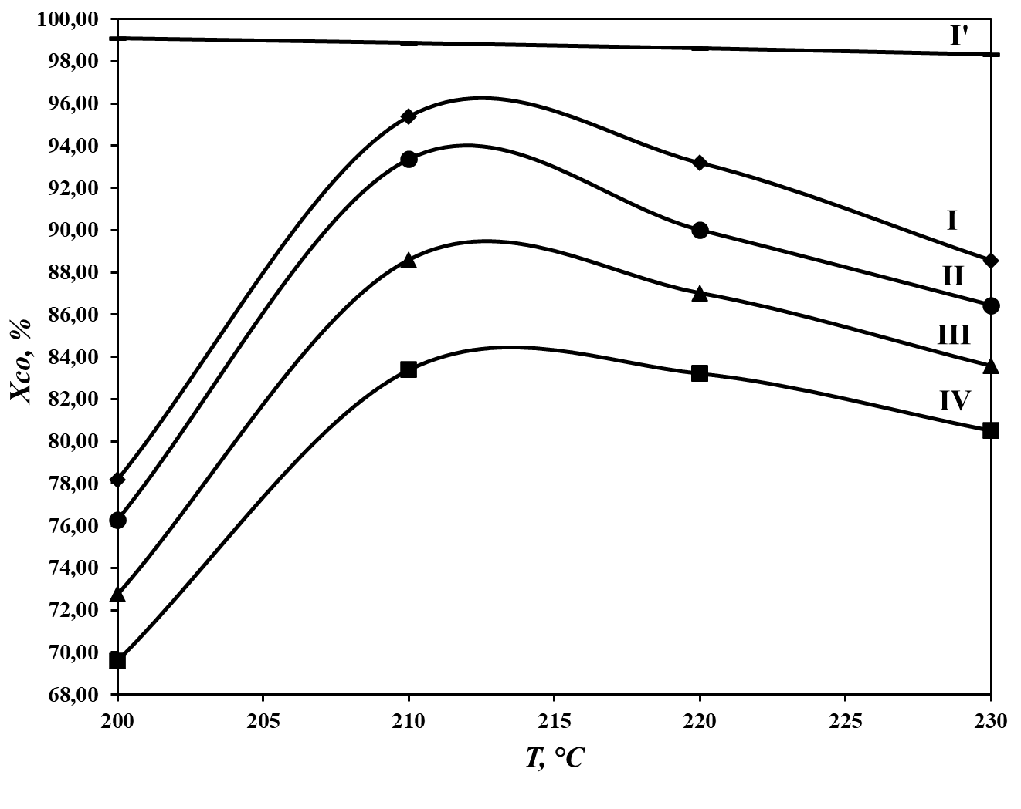
Результаты показали, что синтезированный катализатор обладает развитой удельной (S_{уд} = 140 м²/г) и активной (S_{Cu} = 95 м²/г) поверхностью. Каталитическая активность, достигает максимума (95,38%) при 210°С, при этом катализатор демонстрирует высокую эффективность в переработке газовых смесей с повышенным содержанием монооксида углерода (рис. 1).
Рис. 1. Зависимости равновесной (I') и экспериментальных степеней превращения (I, II, III, IV) при 4,07; 8,33; 12,51 и 16,46 об.% CO.
Таким образом, разработанный катализатор демонстрирует стабильную работу в широком интервале нагрузок по монооксиду углерода. Применение его в двухступенчатой схеме конверсии CO позволит обеспечить остаточное содержание монооксида углерода на выходе не более 0,2-0,5 об.%, что соответствует требованиям современного производства водорода и аммиака.
Работа выполнена в рамках государственного задания на выполнение НИР (Тема № FZZW-2024-0004).
Литература
1. Ovchinnikov N.A., Smirnova A.A., Dolotov G.O. et al. CuO/ZnO/Al₂O₃ Catalyst for High-Performance Conversion of Carbon Monoxide under High Gas Loads // Petroleum Chemistry. 2025. Vol. 65. № 3. P. 259-267.

